Министерство образования Республики Беларусь
Учреждение образования
БЕЛОРУССКИЙ ГОСУДАРСТВЕННЫЙ УНИВЕРСИТЕТ
ИНФОРМАТИКИ И РАДИОЭЛЕКТРОНИКИ

Факультет компьютерных систем и сетей
Кафедра программного обеспечения информационных технологий

ОТЧЕТ
Лабораторная работа No3
по дисциплине «Надежность программного обеспечения»
на тему «Изучение показателей надежности невосстанавливаемых и восстанавливаемых обьектов»

Выполнил: Сасим Е.С.
студент группы 051004

Проверил: Деменковец Д.В.

Минск 2022

Тема: изучение показателей надежности невосстанавливаемых и восстанавливаемых обьектов. Построение функций надежности, ненадежности, частоты и интенсивности отказов обьектов по теоретическому описанию случайной величины и статистической
выборке наработок обьекта до отказа.
Схема выполнения задания:
1. Построить теоретическую и статистическую функции надежности;
2. Построить теоретическую и статистическую функции ненадежности;
3. Построить теоретическую и статистическую функции частоты отказов;
4. Построить теоретическую и статистическую функции интенсивности отказов.
Вариант распределения: Бета-распределение.
1. Построение теоретической и статистической функций надежности:

Теоретическая функция:
Т.к теоретическая функция ненадёжности есть не что иное, как функция распределения случайной величины, то для нахождения функции надёжности можно воспользоваться формулой:
Fнадёж = 1 – Fненадёж (т.к. P + Q = 1);
На основе данных знаний построим графики:
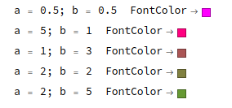

Теоретический вид:
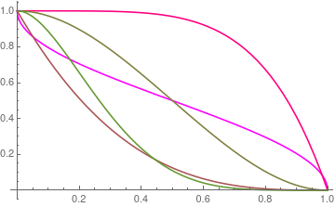

Статистический вид:

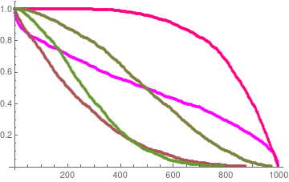

Как и следовало ожидать, надёжность для любого любого из рассматриваемых объектов со временем убывает.

2. Построить теоретическую и статистическую функции ненадежности

Функция ненадёжности есть не что иное, как функция распределения случайной величины.
Располагая данными сведениями построим соответствующие графики:
Теоретический вид:
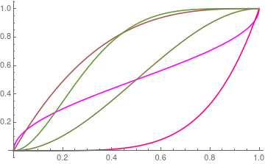

Статистический вид:
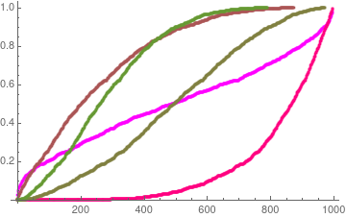

Как и ожидалось ненадёжность объекта со временем увеличвается, а статистический график коррелирует с теоретическим.

3. Построение теоретической и статистической функции частоты отказов:

Функция частоты представляет из себя не что иное, как безусловную плотность вероятности(объект уже выходил из строя к рассматриваемому промежутку времени). Таким образом функция частоты должна коррелировать с функцией плотности распределения случайной величины.
Начертим соответствующие графики:
Теоретический вид:
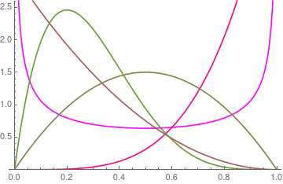

Статистический вид:

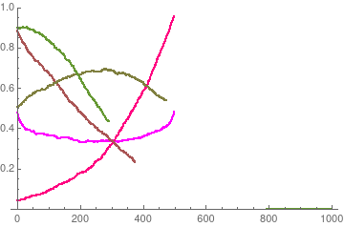

Как видно график функции частоты коррелирует с графиком функции плотности распределения.

4. Построить теоретическую и статистическую функции интенсивности отказов:

В отличие от функции частоты, функция интенсивности показывает безусловную плотность вероятности(объект ни разу не вышел из строя к выбранному моменту времени).
Построим соответствующие графики:
Теоретический вид:
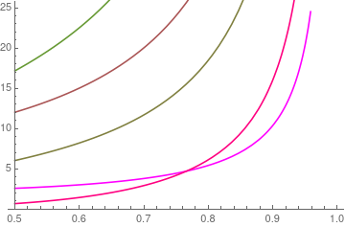

Статистический вид
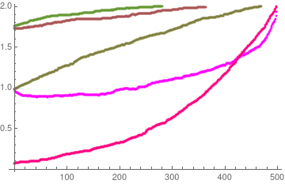

Вывод:
В ходе выполнения лабораторной работы были изучены:
1. функция надежности;
2. функция ненадежности;
3. функции частоты отказов;
4. функции интенсивности отказов.
Была выявлена соответствующая корреляция между вышеперечисленными функциями и функциями распределения и плотности распределения для непрерывной случайной величины.
Построение статистических графиков подтвердило предполагаемую взаимосвязь вышеперечисленных функций.

